Trabajo N°3 Geografia

Profesor: Gonzalez Gustavo Año: 3

La importancia de los mapas y su clasificación

**Los elementos del lenguaje cartográfico**

Para comprender el sentido de un texto escrito debemos primero conocer la letras, aprender a distinguir unas de otras y cómo se combinan formando palabras. Aprendemos a leerlas y a darles el significado correspondiente. El lenguaje de los mapas también debe ser aprendido, no podemos leer un mapa si no conocemos y aprendemos a interpretar los símbolos que le dan sentido a los relatos cartográficos. Los mapas actuales tienen como mínimo seis elementos centrales: **un título, textos, un sistema de coordenadas (paralelos y meridianos), referencias, escala gráfica y la rosa de los vientos.**

Observar el siguiente mapa en el cual se muestran los elementos de un mapa luego señalarlo en tu mapa planisferio físico.

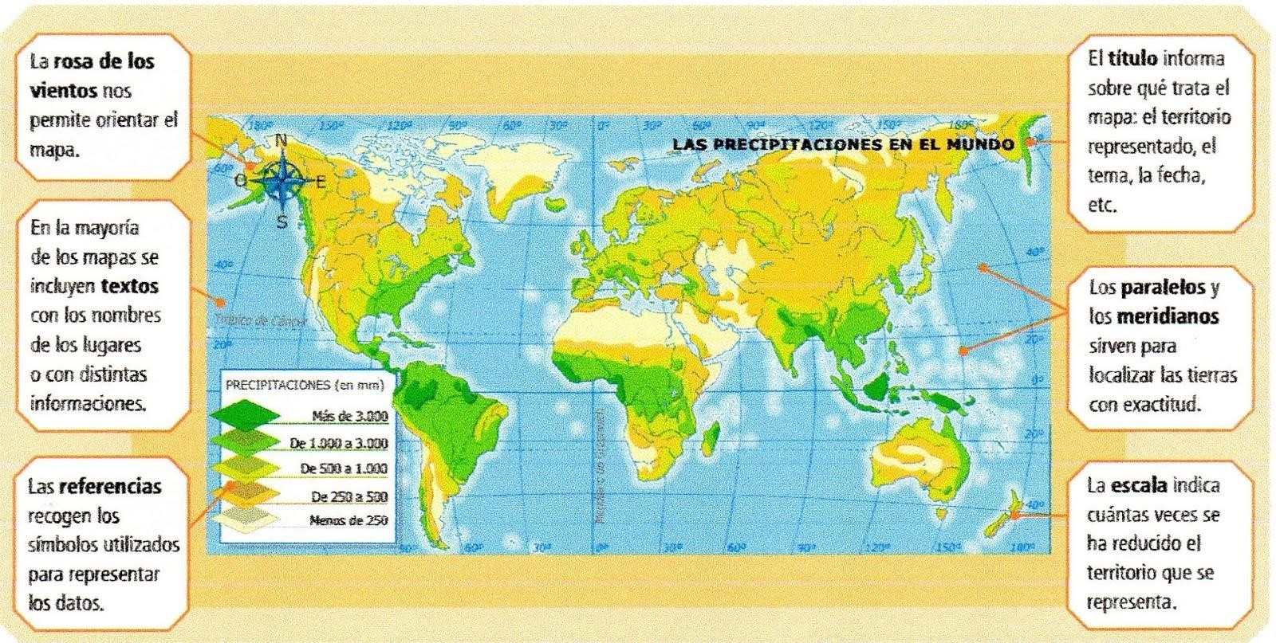

Trabaja con el material “tipos de mapas” y realiza las siguientes actividades.

A) primero lee el texto y luego, da cuenta de cada uno de los tipos de mapas y sus características.

B) investiga sobre los mapas “Portulanos” y escribe en tu carpeta sus características.

“En la actualidad, la tecnología, permite obtener diversos tipos de información para la realización de mapas” A partir de esta premisa busca información y escríbela en tu carpeta sobre:

1) Fotografías aéreas:

2) Imágenes satelitales:

3) Google Maps:

